GUÍA ARTES VISUALES SEXTO AÑO BASICO

Nombre:__________________________________________Fecha:_______________________

Objetivo: Aplicar y combinar elementos del lenguaje visual a través del uso de gamas

Estimada familia:
-Lee con atención la guía
-Si aún hay dudas puedes apoyar los aprendizajes al revisar el siguientes videos https://www.youtube.com/watch?v=J9Gtn6Pz2LU
-Responde en tu croquera según las indicaciones dadas en cada actividad.
-En el caso de no tener témperas, utiliza diversos tipos de lápices, lo importante es lograr distintas gamas.
-En el caso de que no tengas témperas o lápices y te guste el área digital, puedo hacerlo con el uso de paint u otro programa digital.
-No dudes en consultar tus dudas al correo, y enviar las evidencia del trabajo a través de fotografías al correo tamaragonzalezicp@gmail.com

GAMAS DE COLORES
¿QUÉ SON LAS GAMAS Y CONTRASTES?
Descubrámoslo

Los colores: gamas y contrastes

Nos referimos a gama de color, cuando creamos una degradación o escala de valores. Esta degradación puede darse con la mezcla de un color aclarada con blanco o se oscurecida con negro. Las mezclas que obtenemos son de la misma gama.

Pero también podemos obtener gama de color cuando mezclamos un color con otro. Todos los colores resultantes están en la misma gama
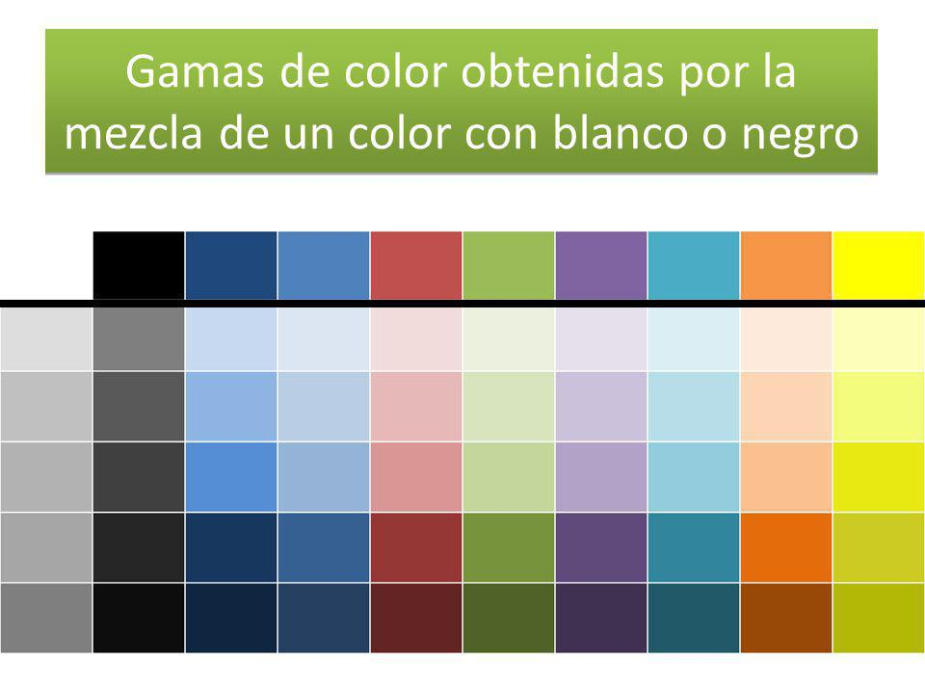

Actividad 1: Con el uso de témperas pinta los recuadros blancos con el uso de gamas del color solicitado.

Ejemplo: FAMILIA DE LOS ROJOS
Oscurecer con negro
Aclarar con blanco

¡Ahora tú!

FAMILIA DE LOS AZUL
Aclarar con blanco
Oscurecer con negro

FAMILIA DE LOS AMARILLOS
Aclarar con blanco
Oscurecer con negro

FAMILIA DE LOS VERDES
Aclarar con blanco
Oscurecer con negro

Actividad2: Pinta el mándala con gamas de un color (Puede ser familia de rojos, amarillos, verdes o azules) Elige tú que familia (GAMAS) deseas pintar.

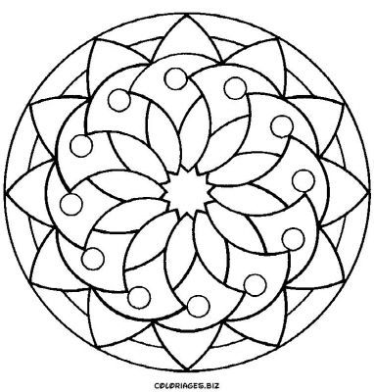
Autoevaluación
 | Por lograr  (1 pt c/u) | Medianamente logrado  (2 pts c/u) | Logrado  (3pts c/u)
Lee y comprende a cabalidad el concepto de “gama de color”
Realiza la guía en su totalidad con entusiasmo
Pinta en su totalidad cada franja de gama solicitada (azul, amarilla, verde)
Utiliza solo una gama de color para colorear él mándala
La técnica de pintado (témpera o lápices) es optimo
PUNTAJE TOTAL

